新桥街道中心幼儿园小三班幼儿生活状况记录表

观察时间：11.1

观察对象：小三班全体幼儿

观察者：朱老师、张老师

观察目标：了解目标幼儿入园初期的适应能力

观察内容：观察目标幼儿来园、午餐、午睡、游戏等情况

|  |  |  |  |  |  |  |
| --- | --- | --- | --- | --- | --- | --- |
| 学号 | 姓名 | 自主来园 | | 自主进餐 | 自主午睡 | 备注 |
| 1 | **巢熠阳** | √ | ○ | √ | ○ | 各项方面适应良好，午睡待提高 |
| 2 | **王钧逸** | ○ | ○ | √ | 回家 | 阿姨喂 |
| 3 | **陈雨航** | √ | √ | √ | √ | 各项方面适应良好 |
| 4 | **孙贝牙** | √ | √ | ○ | √ | 蔬菜剩一点，阿姨喂 |
| 5 | **陈盼** | ○ | √ | √ | ○ | 各项方面适应良好，12点50左右入睡 |
| 6 | **李宇涵** | √ | √ | √ | √ | 蔬菜老师喂 |
| 7 | **穆永泽** | ○ | √ | ○ | ○ | 蔬菜剩，13点左右入睡 |
| 8 | **陆宇轩** | √ | √ | ○ | √ | 蔬菜吃一半 |
| 9 | **张睿宸** | √ | √ | √ | √ | 各项方面适应良好 |
| 10 | **高文浩** | ○ | √ | √ | √ | 各项方面适应良好 |
| 11 | **郁明泽** | √ | ○ | √ | ○ | 各项方面适应良好，12点50左右入睡 |
| 12 | **万灵杰** | ○ | √ | √ | √ | 各项方面适应良好 |
| 13 | **袁明楷** | √ | √ | √ | √ | 各项方面适应良好 |
| 14 | **张砚钧** | 请假 | |  |  |  |
| 15 | **蒋绍文** | √ | √ | √ | ○ | 各项方面适应良好，12点50左右入睡 |
| 16 | **赵天羽** | √ | √ | √ | √ | 各项方面适应良好 |
| 17 | **唐锦轩** | ○ | ○ | √ | √ | 各项方面适应良好 |
| 18 | **何书泽** | √ | ○ | √ | √ | 各项方面适应良好 |
| 19 | **杨景言** | 请假 | |  |  |  |
| 20 | **欧阳悦** | 请假 | |  |  |  |
| 21 | **陆忻妍** | √ | ○ | √ | ○ | 各项方面适应良好 |
| 22 | **黄钰洁** | √ | ○ | √ | √ | 各项方面适应良好 |
| 23 | **蔡晗熙** | 请假 | |  |  |  |
| 24 | **韩文雅** | √ | √ | √ | √ | 各项方面适应良好 |
| 25 | **陈悦** | 请假 | |  |  |  |
| 26 | **丁妤暄** | √ | √ | √ | √ | 各项方面适应良好 |
| 27 | **贾清晨** | √ | √ | √ | √ | 各项方面适应良好 |
| 28 | **朱明曦** | √ | ○ | √ | √ | 各项方面适应良好 |
| 29 | **钱宣妤** | √ | ○ | √ | √ | 各项方面适应良好 |
| 30 | **叶歆雅** | √ | ○ | √ | √ | 各项方面适应良好 |
| 31 | **郑雅姝** | √ | √ | √ | √ | 各项方面适应良好 |
| 32 | **朱姝妍** | √ | √ | √ | √ | 各项方面适应良好 |
| 33 | **杨芷若** | √ | √ | ○ | √ | 肉未吃 |
| 34 | **任伊桐** | ○ | ○ | √ | √ | 各项方面适应良好 |

备注：（晨间来园：打招呼√无回应○；自主签到√引导签到○ 午餐：吃完√ 没吃完○ 午睡：12点30 √ 12点30后○）

**评价与分析：**

来园人数29人，5人请假，秋季气昼夜温差较大，大家及时增减衣物，很多宝贝都感冒咳嗽了，大家要时刻关注幼儿的体温哦。

**自主来园：**29位幼儿能够自主进园自主晨检分别是**：**进班后能自主开展整理活动，拿下小水杯放在水**巢熠阳、陈雨航、王钧逸、陈盼、孙贝牙、李宇涵、穆永泽、陆宇轩、张睿宸、高文浩、郁明泽、万灵杰、袁明楷、蒋绍文、赵天羽、唐锦轩、何书泽、陆忻妍、丁妤暄、黄钰洁、韩文雅、贾清晨、朱明曦、钱宣妤、郑雅姝、叶歆雅、朱姝妍、杨芷若、任伊桐**。

杯架，小口罩送抽屉的幼儿有：**巢熠阳、陈雨航、王钧逸、陈盼、孙贝牙、李宇涵、穆永泽、陆宇轩、张睿宸、高文浩、郁明泽、万灵杰、袁明楷、蒋绍文、赵天羽、唐锦轩、何书泽、陆忻妍、丁妤暄、黄钰洁、韩文雅、贾清晨、朱明曦、钱宣妤、郑雅姝、叶歆雅、朱姝妍、杨芷若、任伊桐**。

主动签到的幼儿：**陈雨航、陈盼、孙贝牙、李宇涵、穆永泽、陆宇轩、张睿宸、高文浩、万灵杰、袁明楷、蒋绍文、赵天羽、丁妤暄、韩文雅、贾清晨、郑雅姝、朱姝妍、杨芷若**。

主动问好的幼儿：**万灵杰、钱宣妤。**

**午餐情况：**今天的午餐是菠菜炒蘑菇、红烧百叶鸭肉、番茄蛋汤。餐前孩子们欣赏好听的故事开展安静活动。各小组幼儿有序如厕、洗手、开好大炮，做好餐前准备。所有的幼儿都能两只小手端住碗，并有序的行径。午餐时，随着舒缓柔和的轻音乐，幼儿用正确的姿势午餐小脚放在桌子妈妈下面，身体朝向桌子一手扶碗一手拿勺。安静的进餐，知道一口饭一口菜，举手添汤；自主进餐并光盘行动的幼儿有：**巢熠阳、陈雨航、陈盼、张睿宸、高文浩、郁明泽、万灵杰、袁明楷、蒋绍文、赵天羽、唐锦轩、何书泽、陆忻妍、丁妤暄、黄钰洁、韩文雅、贾清晨、朱明曦、钱宣妤、郑雅姝、叶歆雅、朱姝妍、任伊桐**。其他幼儿由老师帮助光盘行动或者剩菜现象。

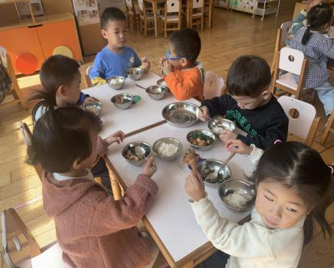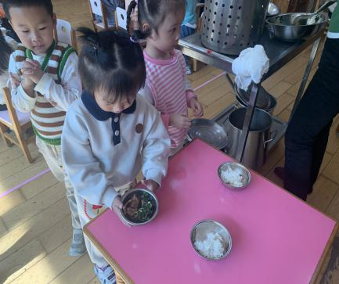

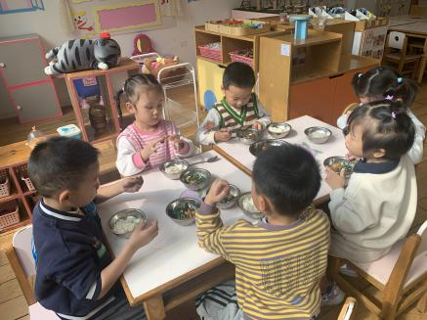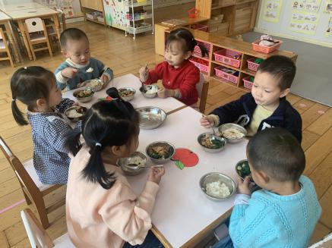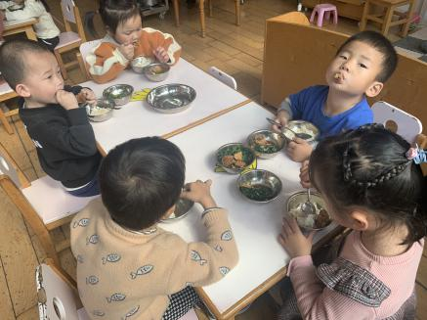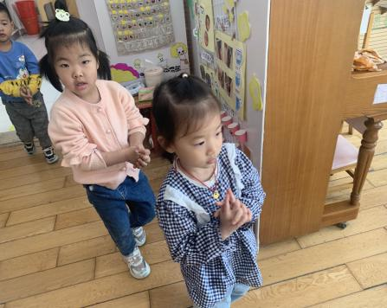

**午睡情况：**散步后孩子们主动塞好小椅子自主如厕，进入午睡室后主动将鞋子摆整齐，放在指定的位置。今天有22位幼儿听完睡前故事在12点30分之前进入睡眠的状态分别是**陈雨航、陈盼、孙贝牙、李宇涵、陆宇轩、张睿宸、高文浩、万灵杰、袁明楷、赵天羽、唐锦轩、何书泽、丁妤暄、黄钰洁、韩文雅、贾清晨、朱明曦、钱宣妤、郑雅姝、叶歆雅、朱姝妍、杨芷若、任伊桐**。有6位幼儿是在13点左右入睡。

**区域游戏情况：**

今天孩子们在区域游戏时间开展的是晨间自主区域游戏。游戏中能够积极参与区域的幼儿有**巢熠阳、陈雨航、王钧逸、陈盼、孙贝牙、李宇涵、穆永泽、陆宇轩、张睿宸、高文浩、郁明泽、万灵杰、袁明楷、蒋绍文、赵天羽、唐锦轩、何书泽、陆忻妍、丁妤暄、黄钰洁、韩文雅、贾清晨、朱明曦、钱宣妤、郑雅姝、叶歆雅、朱姝妍、杨芷若、任伊桐**。游戏后孩子们主动收拾整理玩具，并能够初根据柜子上的标记准确的送回家。

科探：陈雨航、李宇涵、张睿宸、万灵杰、贾清晨（磁力小车、平衡小人、青蛙弹跳赛）

益智：孙贝牙、唐锦轩、陆宇轩（积木宝宝排排队、俄罗斯方块、蘑菇钉）

建构：袁明楷、穆永泽、韩文雅、高文浩、丁妤暄（胶粒拼搭、地面建构搭建）

美工：赵天羽、巢熠阳、陈盼、朱明曦（粘土、涂色）

娃娃家：王钧逸、何书泽、任伊桐、郁明泽（我是小厨师）

图书区：朱姝妍、郑雅姝（自主阅读）

生活区：陆忻妍、杨芷若、蒋绍文、钱宣妤、黄钰洁（投掷小球、小球滚滚）

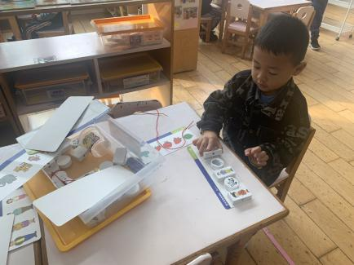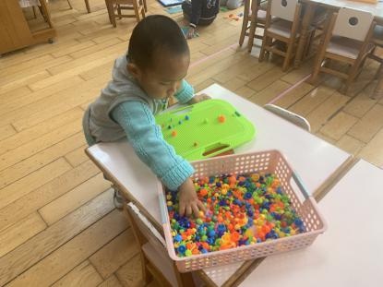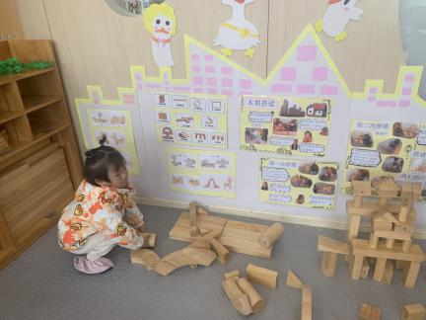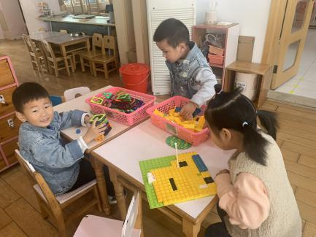

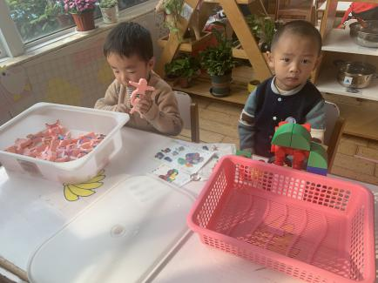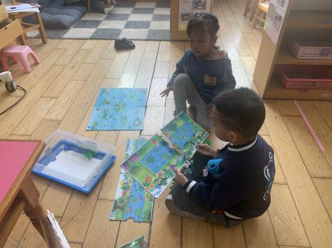

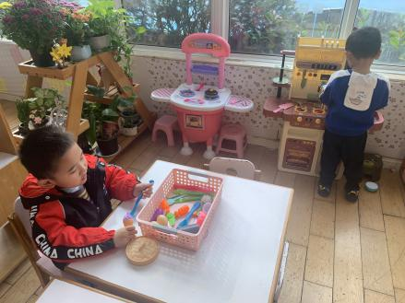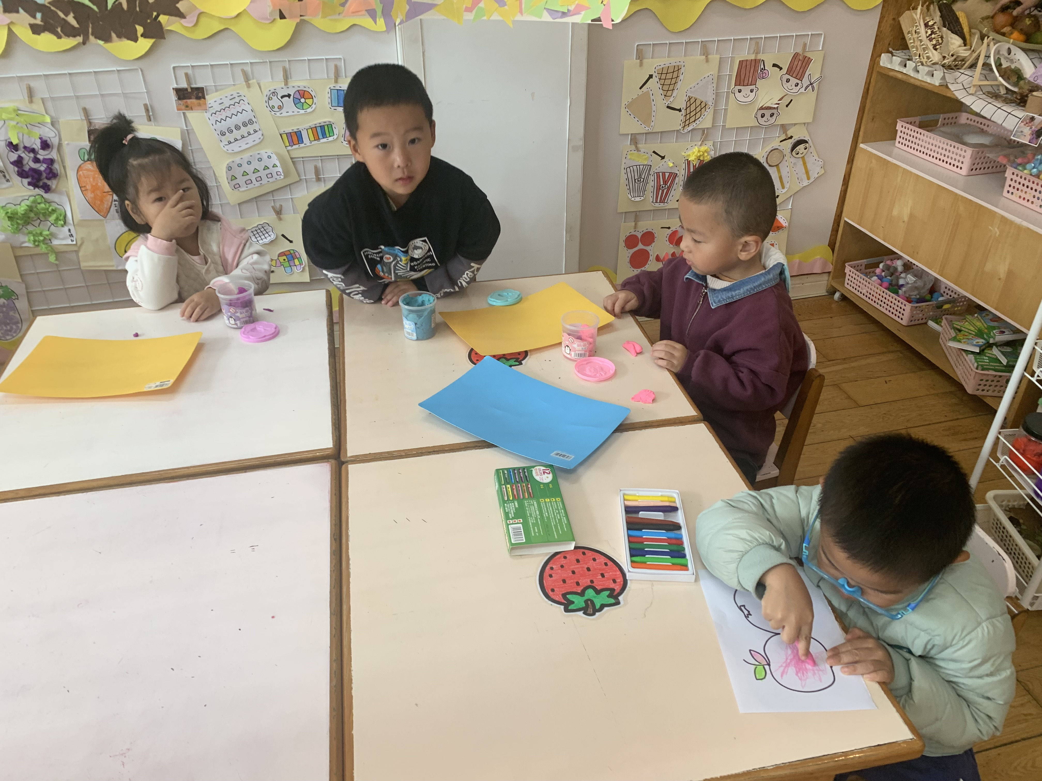

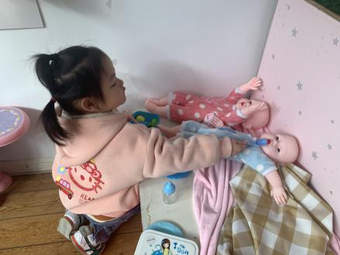

**集体活动情况：**

《音乐：大猫小猫》

这是一节歌唱活动。音乐《大猫小猫》歌词内容浅显易懂，音乐情绪活泼欢快，充满趣味，适合小班的孩子演唱。歌曲主要通过两段音乐力度上的强弱差异来表现出大猫和小猫：大猫的声音强，小猫的声音弱；其中附点节奏的使用增添了歌曲活泼欢快的情趣。

活动中尝试用声音的强弱、动作的幅度大小来表现大猫和小猫的幼儿有：**巢熠阳、陈雨航、王钧逸、陈盼、孙贝牙、李宇涵、穆永泽、陆宇轩、张睿宸、高文浩、郁明泽、万灵杰、袁明楷、蒋绍文、赵天羽、唐锦轩、何书泽、陆忻妍、丁妤暄、黄钰洁、韩文雅、贾清晨、朱明曦、钱宣妤、郑雅姝、叶歆雅、朱姝妍、杨芷若、任伊桐**。

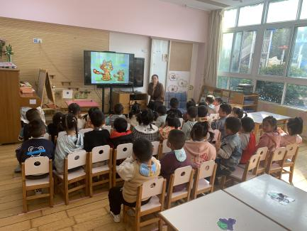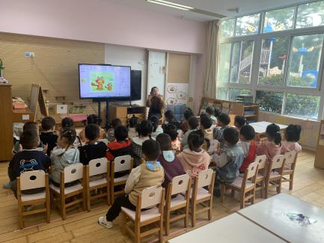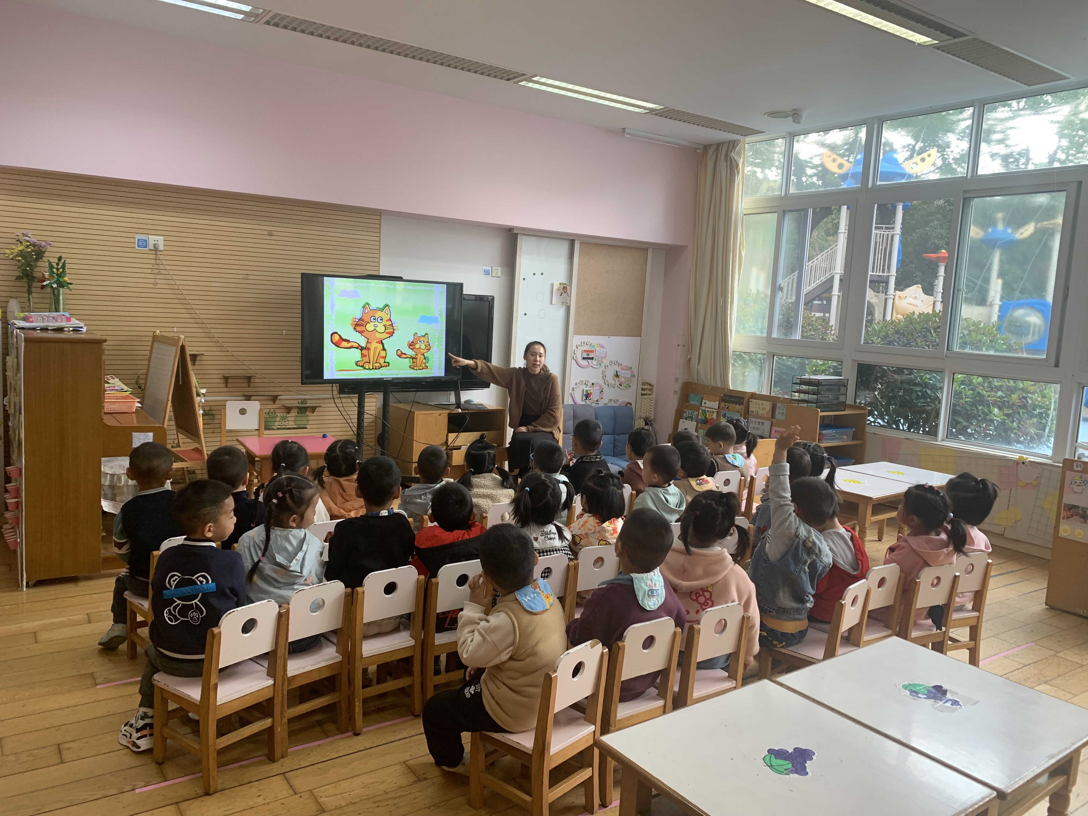

**户外活动情况：**

今天开展户外混龄活动，孩子们主要在木质滑梯和轮胎区进行体锻活动。活动中积极参与户外活动的幼儿有：**巢熠阳、陈雨航、王钧逸、陈盼、孙贝牙、李宇涵、穆永泽、陆宇轩、张睿宸、高文浩、郁明泽、万灵杰、袁明楷、蒋绍文、赵天羽、唐锦轩、何书泽、陆忻妍、丁妤暄、黄钰洁、韩文雅、贾清晨、朱明曦、钱宣妤、郑雅姝、叶歆雅、朱姝妍、杨芷若、任伊桐**。。并且在游戏中注意安全并且在活动中及时补充水分和休息。在游戏中孩子们在游戏中锻炼自己的耐力、攀爬和平衡的能力，大家玩得不亦乐乎！

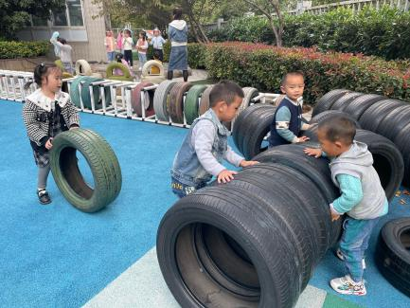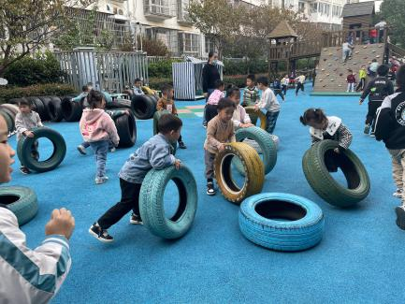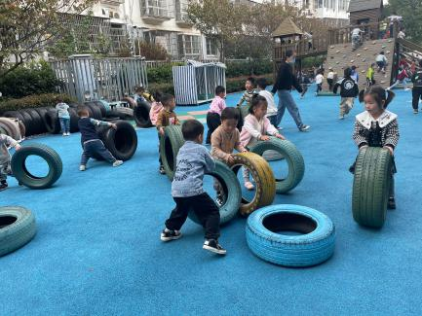

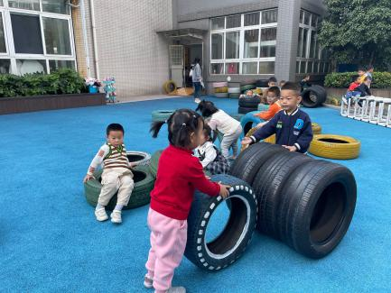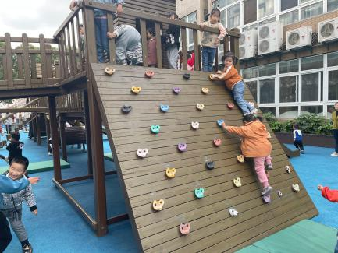

老师的话：

1.今天未带快乐家园的幼儿：陈雨航、陈盼、陆宇轩、郁明泽、赵天羽、唐锦轩、韩文雅、朱明曦、朱姝妍、叶歆雅请尽快带来。

2.每天记得填写《11月幼儿每日健康登记表》。

3.家长们可锻炼幼儿在家自己穿脱外套、裤子、鞋子。